**355035, г. Ставрополь,**

**ул. Селекционная 7, офис 9,10.**

**Тел. (8652) 41-23-63, 41-23-66**

**Факс: (8652) 28-26-23**

**28-50-72**

**28-50-94**

**E-mail: avtoclass@mail.stv.ru**

**www.avtoclass.com**

**Автокран КС-6478**

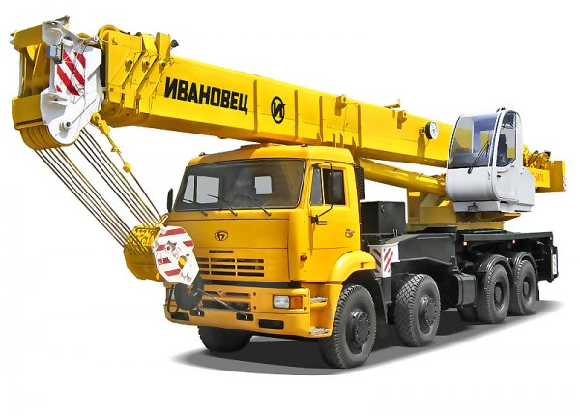

**Автомобильный кран КС-6478, грузоподъемностью 50 т, смонтирован на шасси КАМАЗ-65201 (8x4).**

**Система управления крановыми операциями** электрогидравлическая с гидрораспределителем типа LUDV позволяет совмещать все крановые операции (подъем/опускание груза, подъем/опускание стрелы, выдвижение/втягивание секций стрелы) и работать в широком диапазоне скоростей с высокой точностью их регулирования.

**Стрела** — телескопическая четырехсекционная. Первая выдвижная секция телескопируется одним гидроцилиндром, а вторая и третья секции выдвигаются синхронно другим гидроцилиндром и канатным полиспасом. Для увеличения подстрелового пространства по особому заказу поставляется легкий решетчатый удлинитель стрелы (гусек).

|  |  |
| --- | --- |
| **Шасси** | |
| Базовое шасси | КАМАЗ-65201 |
| Колесная формула | 8 x 4 |
| Двигатель | КАМАЗ-740.50-360 |
| Мощность двигателя, кВт (л.с.) | 265 (360) |
| **Подъемные характеристики** | |
| Грузоподъемность, т | 50,5 |
| Грузовой момент, тм | 151,5 |
| Вылет стрелы, м | 3,0 — 22,0 |
| Высота подъема,(с гуськом) м | 34,7 (48,6) |
| Длина стрелы, м | 11,4 — 34,0 |
| Длина гуська, м | 9,0-14,5 |
| Номинальная скорость подъема (опускания) груза, м/мин | 3,0-9,0 |
| Опорный контур | 6,33-5,8 |
| Скорость посадки, м/мин | 0,96 |
| Частота вращения, мин-1 | 0,1 — 1,4 |
| Скорость передвижения, км/ч | 50 |
| **Габаритные размеры в транспортном положении и масса** | |
| Длина, мм | 14 395 |
| Ширина, мм | 2 500 |
| Высота, мм | 3 993 |
| Полная масса с основной стрелой, т | 37,6 |
| Радиус поворота по стреле, м | 14,0 |
| **Распределение нагрузки на дорогу, т.с.:** | |
| через шины колес первой оси | 5,73 |
| через шины колес второй оси | 5,73 |
| через шины колес тележки | 26,14 |

**Грузовысотные характеристики**

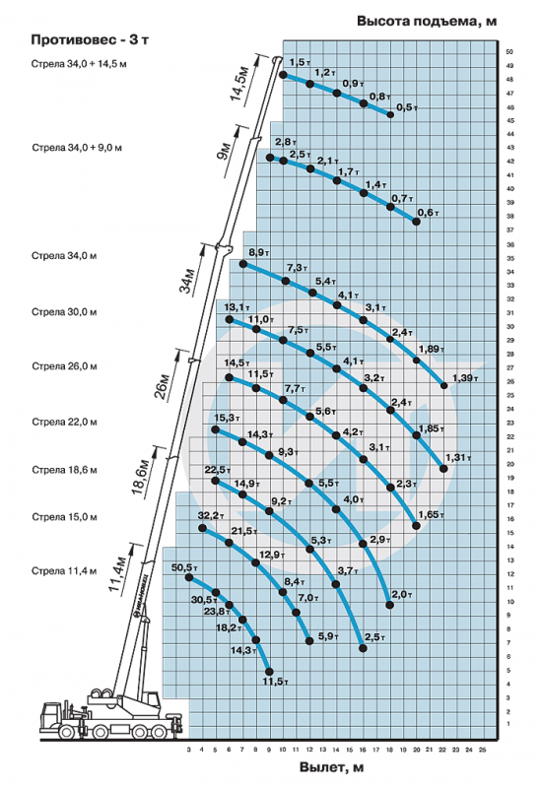



**С уважением,**

**Отдел продаж Группы компаний «АВТОКЛАСС»**

**__________________________________________**

**Тел.: (8652) 41-23-63, 41-23-66**

**Факс: (8652) 28-50-72, 28-50-94, 28-26-23**

**E-mail:** [**avtoclass@mail.stv.ru**](mailto:avtoclass@mail.stv.ru) **http//www.avtoclass.com ICQ - 446-720-160**